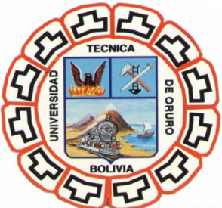

FACULTAD DE CIENCIAS ECONOMICAS FINANCIERAS Y ADMINISTRATIVAS

REALIDAD ECONOMICA Y SOCIAL DE BOLIVIA

LIC. FREDDY DEL CASTILLO M.

2015

ORURO-BOLIVIA

LOS IMPUESTOS EN BOLIVIA
1.- INTRODUCCION
- HISTORIA DE LOS IMPUESTOS EN BOLIVIA
TRIBUTOS CON TRABAJO.- El dinero no existía, pero ya se había forjado un sentido de desarrollo común con base en el aporte comunitario para el bien del imperio. El tributo en el incario se daba directamente mediante la mita y de manera indirecta mediante la minga.
- LA MITA.- era el trabajo por turno que consistía en el trabajo físico para la construcción de las grandes obras del imperio. Era un trabajo obligatorio para todos los hombres desde los 18 a 50 años de edad.
- LA MINGA.- era un trabajo en beneficio del lugar donde se habitaba para mejorar la condición de este.
IMPUESTOS PARA ESPAÑA.- durante la conquista, una de las primeras y principales fuentes de tributos se basaba en el “Quinto Real”, que en una primera instancia fue aplicado a los metales precios provenientes de los tesoros de los incas.
PRIMEROS IMPUESTOS.- después de la independencia de Bolivia en 1825. Bolivia, como país libre, promulga su primera constitución y organiza los tributos, eliminando los trabajos gratuitos y el pago de impuestos con mano de obra. De igual manera, se estableció la contribución directa en tres categorías
- PERSONAL.- todo varón entre 18 a 50 años debería pagar 3 pesos anuales con excepción de militares y discapacitados.
- SOBRE PROPIEDADES.- las fincas rusticas deberían pagar el 3% y el 4% sobre la renta, según estaban alquiladas o no: las urbanas el 3% estando alquiladas y el 2% si habitaba el propietario.
- SOBRE RENTAS.- pagaban del 1% al 6% según lo que ganaban anualmente.
IMPUESTOS A LOS RECURSOS NATURALES.- En 1878 se crea el impuesto de 10 ctvs. Al quintal del salitre. En 1883 se creó el impuesto a la goma y en 1886 a la plata para proporcionar ingresos a las arcas del país.
NACE LA ADMINISTRACION TRIBUTARIA.- entre el siglo XIX y XX se dio el auge del estaño que en esas épocas correspondían a enlatados y maquinarias del cual los ingresos se patentaron con el decreto del Gral. José Manuel pando que estableció un impuesto del 2% pero las empresas seguían burlando la ley hasta el decreto supremo del 19 de marzo 1919.
PRIMERAS INSTITUCIONES.- hasta 1926 las finanzas públicas bolivianas tenía un déficit fiscal que no podía ser financiado por los ingresos corrientes en esas condiciones el presidente Hernando Siles contrato a la misión Kemmerer que modernizo el sistema monetario financieros y fiscales, fruto de esto se creó:
- La aduana nacional
- El banco central de Bolivia.
La ley de 1928 aprobó los proyectos relativos al impuesto a ciertas clases de rentas y la tributación de la propiedad inmueble.
TRIBUTOS DURANTE LA GERRA DEL CHACO.- Iniciada la guerra del chaco los gastos de la defensa llego al 80% de los gastos de la nación, para solventar los gastos el gobierno estableció el impuesto a los sueldos. El 21 de diciembre se creó la empresa de YPFB.
PRIMEROS REGISTROS-SE IMPLEMENTA LA FACTURA.- el año 1957 se implanto la obligación de emitir factura en todo tipo de ventas. Asimismo se aprobó el decreto supremo 5000 por el cual se crea el impuesto sobre ventas y servicios.
PRIMER CODIGO TRIBUTARIO.- en 1970 se creó el primer código tributario en la ciudad de la paz en la cual se propuso que la cobranza de los impuestos sea en lugares estratégicos como bancos, correos, etc.
LOS TRIBUTOS NO SON COSA NUEVA porque la economía se basaba en la ganadería y agricultura desde entonces los tributos fue el mecanismo con el cual progreso el pueblo.
LOS TRIBUTOS
Son aportes que todos realizan al estado para que este pueda brindar, en toda su capacidad, servicios públicos de calidad para todo el pueblo boliviano.
Los tributos se clasifican en:
- IMPUESTO: es el aporte cuya obligación nace cuando se da una situación establecida en la ley, por ejemplo la ¿venta de bienes y servicios, entre otros.
- TASA: se paga por la prestación de servicios o la realización de actividades concretas.
Como lo es la Tasa de Aseo Urbano (basura) y Tasa de Alumbrado Público.
- CONTRIBUCIONES ESECIALES: surgen por algún beneficio recibido por la realización de determinada obra o actividad estatal.
- Contribución de Seguridad Social
- Contribución - Aportes al Fondo de Pensiones (AFP´S)
- Contribución – Aporte Pro Vivienda
- PATENTES: deben pagarse por el uso de bienes de dominio público, así como por la realización de actividades económicas. entre ellas tenemos: Patentes de Funcionamiento Anual y Eventual.
2.- DIAGNOSTICO DEL SECTOR
En Bolivia el Sector encargado de administrar las normas tributarias es la Institución denominada Servicio de Impuestos Nacionales (S.I.N)
En Bolivia, el Servicio de Impuestos Nacionales se constituyeen parte fundamental de la Administración Tributaria, siendoresponsable de recaudar los impuestos de carácter nacional.
ORGANIGRAMA

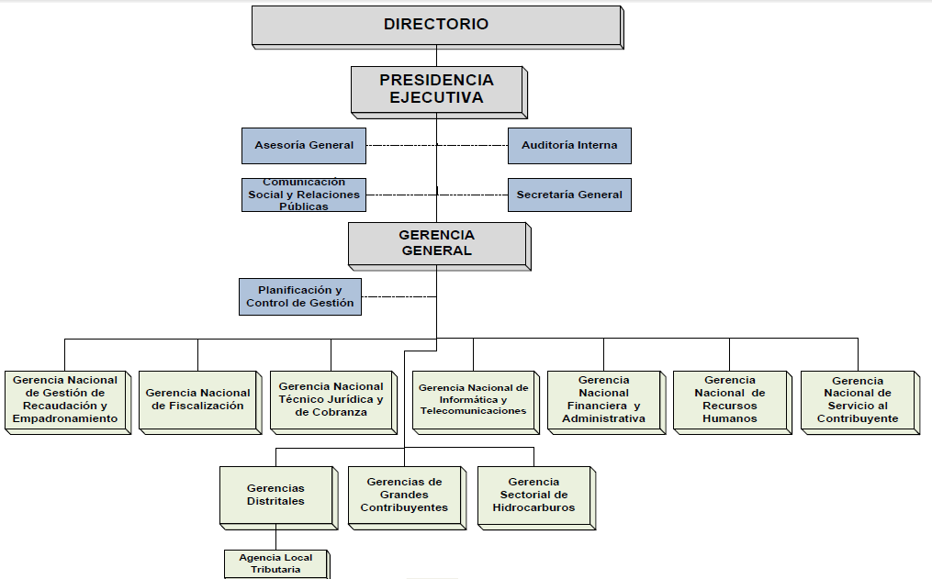

Regímenes de empadronamiento de contribuyentes.- Los Contribuyentes al empadronarse al Padrón Nacional de contribuyentes obtienen un Número de Identificación Tributaria (N.I.T)
Los Regímenes de Empadronamiento se los clasifica en:

- Régimen General.- En el régimen general (RG) están todos aquellos contribuyentes que emiten facturas, los contribuyentes que pagan su impuesto directo, ejemplo (consultores contratados con obligaciones trimestrales gravado con el formulario 610) y los agentes de retención, ejemplo (municipios grabados con formulario 608 RC-IVA).

- Regímenes Especiales.-Con el objetivo de poder incentivar el trabajo de las personas que invierten pequeños capitales para el progreso del país se crearon los Regímenes Especiales, compuestos por: Los regímenes especiales se clasifican en:

- Régimen Tributario Simplificado (R.T.S).- Este régimen es destinado a personas naturales que ejercen actividades de vivanderos, artesanos y comerciantes minoristas que cuentan con un capital de 12.001 hasta 37.000

- Sistema Tributario Integrado (S.T.I).- Este sistema fue creado para facilitar el sector del auto transporte público. Se destina a personas naturales que presten servicios públicos, que sean propietarios de vehículos (máximo 2 vehículos) de transporte urbano y/o interprovincial.

Estos contribuyentes deben presentar sus declaraciones juradas en forma trimestral, hasta el 22 del mes siguiente del trimestre vencido.

- Régimen Agropecuario Unificado (R.A.U).- Es un régimen especial, creado para facilitar el pago simplificado de impuestos por actividad agrícola o pecuaria en terrenos cuya superficie este comprendida dentro los límites establecidos para pertenecer a este régimen.
Este impuesto se paga cada año, hasta el 31 de octubre.

2.1. Los Impuestos vigentes en Bolivia.- Son los siguientes:
- IVA (Impuesto al Valor Agregado)
¿QUÉ ES EL IVA?
Es el impuesto que se cancela por todas las ventas de bienes, por los contratos de obras, por los contratos de prestación de servicios y por las importaciones realizadas. El IVA se declara y se paga mediante la presentación de un formulario mensual.
¿Qué grava?
- Ventas habituales de bienes muebles.
- Alquiler y subalquiler de bienes, muebles e inmuebles.
- Servicios en general y contratos de obra.
- Importaciones definitivas.
- Arrendamiento financiero con bienes muebles
¿Cuál es la alícuota?
- Es del 13%, este porcentaje se aplica a los débitos y créditos fiscales.
- IT (Impuesto a las Transacciones)

¿Qué es el IT?
Es un impuesto que se paga por la realización de toda transacción económica en territorio nacional, como comercio, industria, profesión u oficio. Este impuesto se paga a través de un formulario, el cual se debe presentar mensualmente
¿Qué grava?
- Ingreso bruto devengado y obtenido por el ejercicio de cualquier actividad lucrativa o no que incluye: (comercio, industria, profesión, oficio, alquiler de bienes, obras y servicios, transferencia a título gratuito de bienes muebles, inmuebles y derechos)
¿Cuál es su alícuota?
- Es del 3% del monto de la transacción.

- IUE (Impuesto sobre las Utilidades de las Empresas)
¿Qué es el IUE?
- Es el impuesto que se paga por las utilidades logradas al cierre de cada gestión contable, de acuerdo a Ley. Para el cálculo de este impuesto se aplica el 25% sobre las utilidades.

¿Quiénes deben declarar y pagar anualmente el IUE?
Todas las personas naturales y jurídicas que llevan registros contables. Así como todos los profesionales independientes y las personas que realizan remesas al exterior
¿Qué grava?
- Utilidad neta (utilidad bruta menos gastos deducibles).
¿Cuál es su alícuota?
- Es del 25% sobre las utilidades netas.

- RC-IVA (Régimen Complementario al impuesto al valor agregado)
¿Qué grava?
- Alquileres, intereses de depósitos en cajas de ahorro a plazo fijo y cuentas corrientes.
- Sueldos del personal, ingresos de personas contratadas por el sector.
¿Cuál es su alícuota?
- Es del 13% sobre el total de sus ingresos percibidos

- ICE (Impuesto a los Consumos Específicos)
¿Qué grava?
- Las ventas en e mercado interno e importaciones definitivas de bienes para consumo final (cigarrillos, tabaco, bebidas, alcoholes desnaturalizados)
¿Cuál es su alícuota?
- Varían según su función al bien:
- Alícuotas porcentuales: sobre el precio neto de la venta.
- Alícuotas especiales: por unidad de litro comercializado.

- TGB (Transmisión Gratuita de Bienes)
¿Qué grava?
- Las transmisiones gratuitas de bienes registrables.
¿Cuál es su alícuota?
- 1% para padres, hijos y conyugue.
- 10” para hermanos y descendientes.
- 20% para colaterales y legatarios.

- ISAE ( Impuesto a las Salidas Aéreas al Exterior)
¿Qué grava?
- Las salidas al exterior vía aérea.
¿Cuál es su alícuota?
- Para la gestión 2012 era de Bs. 254.- monto que se actualiza cada año.

- IEHD (Impuesto Especial a los Hidrocarburos y sus Derivados)
¿Qué grava?
- Las importaciones y comercializaciones en el mercado interno de hidrocarburos y sus derivados.
¿Cuál es su alícuota?
- Tasas específicas: por litro, se actualiza cada año.

- IDH (Impuesto Directo a los Hidrocarburos)
¿Qué grava?
- La producción de hidrocarburos en todo el territorio nacional.
¿Cuál es su alícuota?
- 32% sobre el total de los volúmenes de hidrocarburos medidos en el punto de fiscalización.

- ITF (Impuesto a las Transacciones Financieras)
¿Qué grava?
- Solo las transacciones en moneda extranjera o moneda nacional con mantenimiento de valor:
- Retiros o depósitos en cuentas corrientes y cajas de ahorro.
- Pagos o transferencias de fondos.
- Adquisición de cheques.
- Transferencias o envíos de dinero al exterior o interior.
- Entrega o reposición de fondos.
- Retiro de fondos propios.

¿Cuál es su alícuota?
- Es del 0.15%

- IJ (Impuesto al Juego)
¿Qué grava?
- Los juegos de azar y sorteos.
- Promociones empresariales.
¿Cuál es su alícuota?
- 30% para juegos de azar.
- 10% para promociones empresariales

- IPJ (Impuesto a la Participación en Juego)
¿Qué grava?
- La participación de las personas naturales en juego de azar y sorteos.
¿Cuál es su alícuota?
- Es del 15% a la participación en juegos.

CUADRO DE IMPUESTOS VIGENTES MAS FRECUENTES
NOMBRE DEL IMPUESTO | ¿QUE GRAVA? |  | ¿QUIENES PAGAN? | ¿CUAL ES LA ALICUOTA?
IVA | * Ventas habituales de muebles inmuebles. |  | * Las personas naturales o jurídicas | 13% se aplica a las compras y ventas
IVA | * Alquileres de bienes, muebles e inmuebles. |  | * Las personas naturales o jurídicas | 13% se aplica a las compras y ventas
IVA | * Servicios en general y contratos de obra. |  | * Las personas naturales o jurídicas | 13% se aplica a las compras y ventas
IT | * Ingreso bruto obtenido por cualquier actividad lucrativa. |  | * Las personas naturales o jurídicas, empresas públicas o privadas. | 3% del monto de la transacción
IUE | EMPRESAS | * Utilidad neta. | * Las empresas públicas y privadas. | 25%
IUE | PROFESIONALES LIBERALES | * Utilidad presunta 50% del monto total de los ingresos. | *Personas naturales que ejercen profesiones liberales u oficios en forma independiente, incluyendo notarios de FE Publica, Comisionistas, etc. | 25%
IUE | BENEFICIARIOS DEL EXTERIOR | * Utilidad de fuente bolivianas remetidas al exterior. | *Personas naturales y jurídicas que remitan dichas rentas | 12.5%
IUE | ALICUOTA ADICIONAL AL IUE MINERAS | * Utilidades adicionales originales por las condiciones favorables. | *Las empresas mineras | 12.5%
IUE | A.A. DE IUR FINANCIERO | * Excedente al 13% del coeficiente de rentabilidad. | *Entidades bancarias y no bancarias reguladas por la ASFI | 12.5%
RC-IVA | CONTRIBUYENTES DIRECTOS | * Alquileres, anticréticos, intereses de depósitos. | *Todas la personas naturales y sucesiones indivisas | 13% sobre el monto total de ingresos percibidos
RC-IVA | CONTRIBUYENTES EN RELACION DE DEPENDENCIA | * Sueldos, salarios, jornales, viáticos de los dependientes. | Todas las personas naturales y empleados del sector público o privado | 13%

- EVALUACION Y ESTADO DEL SECTOR
Efectuando una evaluación y estado del sector como es el SIN, se tiene los siguientes resultados alcanzados en la recaudación:
RECAUDACION POR IMPUESTOCOMPARATIVO 2013-2014 En Millones de Bs
IMPUESTO | RECAUDACION A DICIEMBRE
IMPUESTO | 2013 | 2014
IVA Mercado interno | 8587.9 | 10033.4
IT | 3703 | 4133.7
IUE | 11279.9 | 12283.8
ICE Mercado interno | 1514.1 | 1690.7
ITF | 384.1 | 400.6
IVME | 305.8 | 311.4
IJ IPJ | 22.6 | 30.5
RC-IVA | 363.9 | 439.3
Otros Impuestos (ISAE, TGB, Venta Valores, PT) | 100.8 | 124.2
Facilidades de pago | 807.1 | 1339.7
Conceptos Varios | 439.2 | 398.7
RTS | 16.9 | 20.1
RAU | 22.7 | 22.6
STI | 0.1 | 0
Total de Recaudación Mercado Interno SIN | 27548.1 | 31228.7
IDH | 15542.6 | 15602.1
IEHD Mercado Interno | 2748.9 | 2889
Total de Recaudación SIN | 45839.6 | 49719.8
fuente: Investigación Tributaria- Información preliminar por acreditación al 31 de diciembre de 2014

RECAUDACION Y PARTICIPACION POR DEPARTAMENTO En millones de Bs. Corrientes
DEPARTAMENTO | Recaudación a Diciembre
DEPARTAMENTO | 2013 | 2014
LA PAZ | 8.741,3 | 9.387,7
SANTA CRUZ | 9.999,2 | 12.364,1
COCHABAMBA | 2.500,1 | 2.879,7
POTOSI | 419,9 | 313,3
CHUQUISACA | 533,0 | 628,1
TARIJA | 488,0 | 633,5
ORURO | 283,7 | 330,8
BENI | 190,9 | 219,3
PANDO | 39,4 | 48,5
IDH | 15.542,6 | 15.601,9
IEHD Mercado Interno | 7.101,5 | 7.312,8
TOTAL | 45.839,6 | 49.719,7
Fuente: Información Tributaria- Viceministerio de política tributaria

DISTRIBUCION DE NUESTROS IMPUESTOS.
Bolivia es como una casa donde habitan diferentes personas, como maestros, mineros, empresarios, estudiantes y muchas otras más y los gastos de la casa se financian con el aporte de todos los que la habitan.

El aporte es de todos porque al interior de la casa existe una norma suprema llamada constitución política del estado que establece que es un deber de todas las y los bolivianos tributar en proporción de su capacidad económica.
Los ingresos del estado son distribuidos en base a las necesidades de la población, garantizando el bienestar de los bolivianos

A DONDE VAN NUESTROS IMPUESTOS
Los impuestos son distribuidos de manera justa para beneficio de todos los bolivianos.
Distribución de aportes:
Del total de los impuestos
- IVA, RC IVA, IUE, IT, ICE, TGB, ISAE el 75% al tesoro general del estado20% a todos los municipios5% a universidades publicas
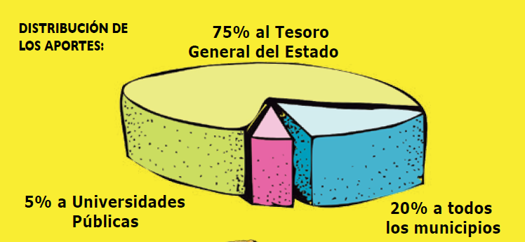

- IPB, IMT,
PATENTES de estos impuestos el 100% va a las Alcaldías Municipales
4. MARCO NORMATIVO.
- LA LEY 843 Y DECRETOS REGLAMENTARIOS
- PRINCIPALES ASPECTOS
La ley 843 fue sancionada el 20 de mayo de 1986 a la gobernación de Víctor Paz Estensoro.
Consiste en XIV títulos y 114 artículos.
- ESRUCTURA JURÍDICA DE LA LEY 843
DESCRIPCION | TITULO/ CAPITULOS/DECRETO SUPREMO |  | ARTICULOS
IMPUESTO AL VALOR AGREGADO | I.- | I,II,III,IV,V,VI | 1° al 18°
IMPUESTO AL VALOR AGREGADO | I.- | N° 21530 | 1° al 20°
REGIMEN COMPLEMENTARIO AL IMPUESTO AL VALOR AGREGADO | II.- | I,II,III,IV,V,VI,VII,VIII,IX,X,XI | 19°AL 35°
REGIMEN COMPLEMENTARIO AL IMPUESTO AL VALOR AGREGADO | II.- | N° 21531 | 1° AL 24°
IMPUESTO SOBE LAS UTILIDADES DE LAS EMPRESAS | III.- | I,II,III,IV,V,VI | 36° AL 51°
IMPUESTO SOBE LAS UTILIDADES DE LAS EMPRESAS | III.- | N° 24051 | 1° AL 12°
IMPUESTOS A LA PROPIEDAD DE BIENES INMUEBLES Y VEHICULOS AUTOMOTORES | IV.- | I,II,III | 52° AL 70°
 | IV.- | N° 24204 | 1° AL 24°
IMPUESTOS ESPECIALES A LA IRREGULACION IMPOSITIVA | V.- |  | 71°
IMPUESTOS A LAS TRANSACCIONES | VI.- | I,II,III,IV,V | 72° al 78°
IMPUESTOS A LAS TRANSACCIONES | VI.- | N° 21532 | 1° AL 13°
IMPUESTO A LOS CONSUMOS ESPECIFICOS | VII.- | I,II,III,IV,V,VI | 79° al 87°
IMPUESTO A LOS CONSUMOS ESPECIFICOS | VII.- | N° 24053 | 1° AL 19°
DEL CODIGO TRIBUTARIO-REGIMEN DE ACTUALIZACION INTERES RESARCITORIOS-SANCIONES | VIII.- | I | 88°
COMPARACION DE LOS IMPUESTOS | IX.- |  | 89° al 91°
ABROGACIONES Y DEROGACIONES | X.- |  | 92° al 98°
IMPUESTO A LAS SUCESIONES Y A LAS TRANSMISIONES GRATUITAS DE BIENES | XI.- | I,II,III,IV,V | 99° al 105°
 | XI.- | N° 21789 | 1° AL 16°
IMPUESTOS A LAS SALIDAS AEREAS AL EXTERIOR | XII.- |  | 106°
IMPUESTO MUNICIPAL A LAS TRANSFERENCIAL DE INMUEBLES Y VEHICULOS AUTOMOTORES | XIII.- |  | 107°
 | XIII.- | N° 24054 | 1° AL 13°
IMPUESTO ESPECIAL A LOS HIDROCARBUROS Y SUS DERIVADOS | XIV.- |  | 108° AL 114°
IMPUESTO ESPECIAL A LOS HIDROCARBUROS Y SUS DERIVADOS | XIV.- | N° 24055 | 1° AL 13°

- PRINCIPALES ASPECTOS DE LA LEY 843
ARTICULO 9°
Cuando la diferencia determinada de acuerdo a lo establecido en los artículos precedentes resulte en un saldo a favor del fisco, su importe será ingresado en la forma y plazos que determine la reglamentación. Si por el contrario, la diferencia resulte un saldo a favor del contribuyente, este saldo, con actualización de valor, podrá ser compensado con el Impuesto al Valor Agregado a favor del fisco, correspondiente a periodos fiscales posteriores.
ARTICULO 13°
El reglamento dispondrá las normas a las que se deberá ajustar la forma de emisión de facturas notas fiscales o documentos equivalentes, así como los registros que se deberán llevar los responsables.
ARTICULO 15°
Alícuota única del impuesto será del 13% (trece por ciento).
ARTICULO 35°
Las disposiciones de este Título se aplicaran a partir del primer día del mes subsiguiente a la fecha de publicación del reglamento de este Título en la Gaceta Oficial de Bolivia.
ARTICULO 73°
Son contribuyentes del impuesto las personas naturales y jurídicas, empresas públicas y privadas y sociedades con o sin personalidad jurídica, incluidas las empresas unipersonales.
- LA LEY 060
Ley de Juegos de Lotería y de Azar, de fecha 25 de noviembre de 2010. Establece la legislación básica de los juegos de lotería y azar, crea la Autoridad de Fiscalización y Control Social del Juego, además crea el Impuesto al Juego (IJ) y el Impuesto a la Participación en Juegos (IPJ).
5. PERSPECTIVAS
Las perspectivas de los impuestos en Bolivia tomando en cuenta desde el punto de vista de la institución encargado para su administración como es el Servicio de Impuestos Nacionales se tiene definido en:

- MISIÓN INSTITUCIONAL
Establece la razón de ser de la institución, coincidente con su mandato legal. Como resultado de los procesos de consulta, la Misión del SIN

“PROVEEMOS AL ESTADO DE LOS RECURSOS GENERADOS POR IMPUESTOS NACIONALES, CONTRIBUYENDO A MEJORAR LA CALIDAD DE VIDA Y EL VIVIR BIEN DE LAS BOLIVIANAS Y BOLIVIANOS”.

- VISION INSTITUCIONAL
Se entiende como la aspiración máxima del SIN en este sentido, la Visión adoptada es:

“SOMOS UNA INSTITUCION TRANSPARENTE, INNOVADORA CON VALORES, CON COMPROMISO E INTERES SOCIAL QUE FACILITA EL PAGO DE IMPUESTOS Y CONTRIBUYE A LA CONSTRUCCION DE UNA CULTURA TRIBUTARIA”.
En otro punto de vista viendo La Agenda 2025 se puede observar que en el PILAR 6 SOBERANIA PRODUCTIVA CON DIVERSIFICACION Y DESARROLLO INTEGRAL SIN LA DICTADURA DEL MERCADO DEL MERCADO CAPITALISTA en un punto dice:
Se habrán reducido significativamente las desigualdades y asimetrías regionales, creando condiciones de desarrollo integral.
No existirán municipios, departamentos y regiones pobres. Todas las entidades territoriales y sus gobiernos dispondrán y proveerán condiciones financieras, económicas, materiales, culturales y espirituales para que las y los bolivianos puedan VIVIR BIEN.

